**2025年上海黄金交易所Vmware虚拟化原厂及第三方服务竞争性磋商采购文件**

一、项目情况

1. 项目名称：2025年上海黄金交易所Vmware虚拟化原厂及第三方服务采购
2. 采购需求：详见附件二。
3. 投标金额：小于人民币85万元（含税）；其中，Vmware原厂服务价格小于60万元（含税），Vmware第三方服务价格小于25万元（含税）。投标金额包含投标人为提供本合同项下所有服务所涉及到的所有费用，如税费等。
4. 投标保证金：人民币17,000元。
5. 中标方式：本项目采用竞争性磋商方式采购。根据本采购文件“评分标准”对各投标文件进行评分，总分最高的投标人为第一中标候选人；出现得分并列时，以投标价格较低的投标人为中标人，价格相同的则由评标委员会随机抽取中标候选人推荐中标。
6. **投标人须提交投标文件的电子版本（电子版须与纸质版保持一致，如不一致，以纸质版为准）。**

二、投标人资格条件

1. 投标人必须是在国内注册的独立法人、其他组织。**提供营业执照（或事业单位、社会团体相关证书）的复印件。**
2. **投标人须提供法定代表人（投资人/负责人）授权书（格式见附件一），及法定代表人（投资人/负责人）及被授权委托人的身份证（原件复印件）。**
3. 投标人未被“信用中国”网站（www.creditchina.gov.cn）列入失信被执行人、重大税收违法失信主体、政府采购严重违法失信行为记录名单。**投标人须提供递交投标文件截止日期前一个月内通过“信用中国”网站（www.creditchina.gov.cn）“专项查询”栏对投标人“失信被执行人”、“重大税收违法失信主体”、“政府采购严重违法失信行为记录名单”情况的查询记录截图，截图要求显示查询时间。（查询方式见附件四）**注：如查询期间跳转非“信用中国网站”，以最终跳转的网页查询记录截图为准。提供内容如下:

①“失信被执行人”情况查询记录截图（须包含投标人全称、查询结果及查询时间）

②“重大税收违法失信主体”情况查询记录截图（须包含投标人全称、查询结果及查询时间）

③“政府采购严重违法失信行为记录名单”情况查询记录截图（须包含投标人全称、查询结果及查询时间）

1. 投标人须提交投标保证金。投标保证金应当从投标人的账户转出，并在银行付款备注栏中注明该投标保证金所对应的项目名称。**投标文件中应附有投标保证金的付款有效凭证复印件。**

上金所账户信息：

单位名称：上海黄金交易所

开户银行：中国工商银行浦东分行

账号：1001280909000000163

1. **投标人须提供承诺函，并加盖投标人公章，承诺满足以下投标要求：**

（一）投标金额为含税金额，包括提供本项目所有税费。本项目需开具增值税专用发票，如所提供的服务或货物税率不同，须按照相应税率分别开具发票（合同金额不变）。

（二）开标后投标人在投标有效期内撤回投标；或因投标人的原因对本次招标工作造成较严重后果的；或投标人在中标通知书发放后10天内不与上海黄金交易所签订合同的，招标人有权不予退还投标保证金，且取消相关投标人的中标资格。

（三）本项目不支持联合体投标，本项目不得转包或分包。

（四）投标人在招标过程中参与围标、串标或陪标等舞弊或作假行为的，一经核实，招标人有权要求其2年内不得参与招标人系统内任何招标采购工作。同时，对已中标的上述作假行为投标人，应取消其中标资格并不予返还投标保证金；对已签订合同的，则视为违约，违约金比例为合同金额的20%，守约方有权终止合同，违约方须返还已经收到的全部合同款项。若因上述情况造成招标人或守约方其他损失的，须进行赔偿。

（五）投标人应按照所附合同模版与招标人签订采购合同，原则上合同条款不做变更，但招标人同意变更的除外。

（六）投标有效期：从提交投标文件的截止之日起算不少于90天。

三、响应文件

响应文件应由：报价文件，供应商资格条件文件，商务响应文件，技术响应文件组成。

1. **响应人的商务报价文件至少应包括以下内容（均需加盖公章）**
2. 报价单。参考格式如下：

|  |  |  |  |  |  |
| --- | --- | --- | --- | --- | --- |
| **序号** | **标的名称** | **计量**  **单位** | **数量** | **含税单价**  **（元）** | **备注** |
| 1 | **Vmware虚拟化原厂服务价格** |  |  |  |  |
| 2 | **Vmware虚拟化第三方服务价格** |  |  |  |  |
| **Vmware虚拟化原厂及第三方服务含税总价（元）：** | | | | |  |

1. **响应人的资格条件文件**

响应人提交的证明其有资格进行投标且有能力履行合同的资格证明文件（详见投标人资格条件，未提供相应材料或材料无效者以废标计）：

1. **响应人的商务文件**
2. 提交针对需求中商务要求的响应，参考格式如下：

**商务条款响应表**

响应人名称：

|  |  |  |  |  |
| --- | --- | --- | --- | --- |
| 序号 | 商务条款 | 响应 | 是否偏离 | 说明 |
|  |  |  |  |  |
|  |  |  |  |  |
|  |  |  |  |  |

响应人代表签字：____________________（盖章）

注：

* 1. 如满足所有商务条款，可在此表首行填写“满足所有商务条款要求”。
  2. 若商务要求某一指标项明确要求相关证明材料的，响应人应按要求提供，未提供相应材料或材料无效者以废标计。

1. 其他响应人认为有必要提供的资料。
2. **响应人的技术文件**
3. 提交针对需求中技术要求的响应，参考格式如下：

**技术条款响应表**

响应人名称：

|  |  |  |  |  |
| --- | --- | --- | --- | --- |
| 序号 | 招标要求 | 投标规格 | 响应/偏离 | 备注 |
|  |  |  |  |  |
|  |  |  |  |  |
|  |  |  |  |  |

响应人代表签字：____________________（盖章）

注：

1. 如满足所有技术条款，可在此表首行填写“满足所有技术条款要求”。
2. 若技术要求某一指标项明确要求相关证明材料的，响应人应按要求提供，未提供相应材料或材料无效者以废标计。
3. 其他响应人认为有必要提供的资料。
4. **响应文件要求**

响应人的响应文件必须按照采购文件要求制作。

四、评分标准

评分标准详见附件三

五、澄清与异议

（一）任何要求对采购文件进行澄清的潜在投标人或者其他利害关系人，须在投标截止时间2个工作日前书面通知上海黄金交易所。

（二）潜在投标人或者其他利害关系人对采购文件有异议的，应当在投标截止时间2个工作日前提出。

（三）潜在投标人或者其他利害关系人应当在法定异议期内一次性提出针对同一采购程序环节的异议，超过次数的异议将不予受理。以联合体形式参加采购活动的，其异议应当由组成联合体的所有供应商共同提出。

（四）潜在投标人或者其他利害关系人提出异议应当提交异议函和必要的证明材料。异议函应当包括下列内容：

1. 供应商名称、地址、联系人及联系电话；

2. 质疑项目的名称、编号（如有）；

3. 具体、明确的质疑事项和质疑事项相关请求；

4. 事实依据；

5. 必要的法律依据；

6. 提出质疑的日期。

供应商为法人或者其他组织的，应当由法定代表人、主要负责人或其授权代表签字或者盖章，并加盖公章。

（五）异议函的递交应当采取当面递交等书面形式递交，质疑联系部门：上海黄金交易所采购办，联系人：吕女士，联系电话：021-33128766，地址：上海市中山南路699号。

（六）上海黄金交易所将自收到异议之日起7个工作日内作出答复，并以书面形式通知提出异议的潜在投标人或者其他利害关系人及其他有关投标人，但答复的内容不涉及商业秘密或者依法应当保密的内容。

（七）对潜在投标人或者其他利害关系人澄清或质疑的答复将导致采购文件变更或者影响采购活动继续进行的，上海黄金交易所将通知提出澄清或质疑的潜在投标人或者其他利害关系人，并在原招标公告发布媒体上发布变更公告，并顺延潜在投标人提交投标文件的截止时间。

六、采购程序安排

1. 递交投标文件截止时间

2025年7月14日16：00前，响应单位将响应文件加盖公章并密封后(一式3份，正本1份，副本2份,电子版1份)并附联系人名片，**送至上海黄金交易所采购办**（上海市黄浦区中山南路699号9楼），接收人：陈佳士，021-33128863。请附上联系人名片。

上海黄金交易所

2025年7月3日

附件一：（参考格式）

**法定代表人（投资人/负责人）授权书**

本授权书声明：注册于*国家或地区的名称*的*公司名称*的*法定代表人姓名（投资人/负责人）* 代表本公司授权 *单位名称*的*被授权人的姓名* 为本公司的合法代理人，参加“*项目名称*”项目的投标及合同签订执行，以本公司名义处理一切与之有关的事务。

本授权书经法定代表人（投资人/负责人）及代理人签字并加盖单位公章后生效。

法定代表人（投资人/负责人）签字或盖章：________________

代理人（被授权人）签字：________________

单位名称（盖章）：________________

注：授权书空格项均为必填项，未满足上述要求的授权书视为无效授权，所投标书以废标计；**另附上提供法定代表人（投资人/负责人）和被授权人身份证正反面的复印件。**

附件二：采购需求

（一）项目概况

|  |  |  |
| --- | --- | --- |
| **序号** | **内 容** | **说 明** |
| 1 | 项目目标 | 采购40套ESXI（虚拟化操作系统）及2套Vcenter（虚拟化管理端，每节点2CPU）的原厂服务，确保生产系统虚拟化的稳定运行，采购第三方维保服务确保模拟、仿真、开发测试环境的稳定运行。 |

（二）采购项目预（概）算

总 预 算： 人民币85万元

Vmware原厂服务预算： 人民币60万元 最高限价： 人民币60万元

Vmware第三方服务预算： 人民币25万元 最高限价： 人民币25万元

（三）采购标的汇总表

|  |  |  |  |  |  |  |
| --- | --- | --- | --- | --- | --- | --- |
| **序号** | **标的名称** | **品目**  **分类编码** | **计量**  **单位** | **数量** | **是否核心产品** | **最高限价** |
| 1 | Vmware计算节点CPU原厂服务授权（ESXI）7*24 | C16070300 | 个 | 40 | 否 | 60万元 |
| 2 | Vmware管理端原厂服务授权（每节点2CPU）(Vcenter)7*24 | C16070300 | 套 | 2 | 否 |
| 3 | Vmware第三方服务 | C16070300 | 年 | 1 | 否 | 25万元 |

（四）技术商务要求

（1）技术要求

| **序号** | **重要性** | **指标项** | **指标要求** | **是否提供证明材料及方式** |
| --- | --- | --- | --- | --- |
| 1 | *★* | 虚拟化计算节点原厂服务授权-品牌 | Vmware | 否 |
| 2 | *★* | 虚拟化计算节点原厂服务授权-数量 | 40个ESXI | 否 |
| 3 | *★* | 虚拟化计算节点原厂服务授权-服务时间 | 7×24 | 否 |
| 4 | *★* | 虚拟化计算节点原厂服务授权-服务期限 | 2025年9月23日至2026年9月22日 | 否 |
| 5 | *★* | 虚拟化管理端原厂服务授权-品牌 | Vmware | 否 |
| 6 | *★* | 虚拟化管理端原厂服务授权-数量 | 2套Vcenter(每节点2CPU) | 否 |
| 7 | *★* | 虚拟化管理端原厂服务授权-服务时间 | 7×24 | 否 |
| 8 | *★* | 虚拟化管理端原厂服务授权-服务期限 | 2025年9月23日至2026年9月22日 | 否 |
| 9 | *★* | 虚拟化第三方维保服务 | 服务期间：2025年9月23月至2026年9月22日。  服务软件：虚拟化平台。  服务地点：上海。  服务环境：生产、模拟、仿真，开发、测试。  服务级别7×24×2（2小时必须到达现场)。 | 否 |

（2）商务要求

A、服务要求

| **序号** | **重要性** | **内容** | **服务要求标准** | **是否提供证明材料及方式** |
| --- | --- | --- | --- | --- |
| **一、服务总体要求** | | | | |
| 1 | *★* | **服务团队（第三方服务）** | **提供上海本地化技术支持和服务** | **是，需提供承诺函并加盖投标人公章。** |
| 1. **交付要求** | | | | |
| 1 | *★* | 交付时间 | 2025年9月23日 | 否 |
| 2 | *★* | 交付地点 | 上海 | 否 |
| 1. **服务人员要求（第三方服务）** | | | | |
| 1 | *★* | **服务工程师**  **总体要求** | **1.提供虚拟化系统维护主岗工程师1名，备岗工程师1名，共2名工程师为交易所提供服务。**  **2.投标人须承诺“本公司所投人员皆与我司签订劳动合同，若在合同执行中发现我司提供的人员未与我司签订劳动合同，上海黄金交易所有权进行处理，我司应配合”。** | **是，提供承诺书并加盖投标人公章** |
| 1. **技术服务要求（第三方服务）** | | | | |
| 1 | *★* | 应急响应救援服务 | 一年不限次数，现场服务为主,结合电话支持及远程支持，当交易所系统出现紧急故障时（即影响业务系统运行，或不立即修复将会导致客户利益损失的情况），第三方服务商接到报修后将立即以最快速的方式对客户进行支持。对于由于硬件引起的故障，第三方服务商将立即派出工程师到现场进行响应。对于软件产生的故障，以最快的方式恢复业务，随即到现场查明原因排除隐患。服务响应时间为7×24×2（2小时必须到达现场) | 否 |
| 2 | *★* | 健康度巡检服务 | 每月一次，现场服务为主，另在交易所业务高峰期或、重大节日或国家重要会议等前重要节点，在交易所允许情况下，在交易所允许情况下，按需提供额外巡检。巡检内容应包括软件性能检查、系统性能检查、系统配置变更检查等相关内容。针对虚拟化系统触发的警报、虚拟化系统运行情况进行分析、排障，并给出优化建议；针对虚拟化系统数据中心、主机配置、存储配置进行配置、性能及相关日志的分析，并结合实际情况提出合理化建议。如检查出故障或性能问题，第三方服务工程师帮助查找虚拟化的主要故障或性能瓶颈，并提供诊断数据及分析过程，给出相关建议及下一步调整方案。 | 否 |
| 3 | *★* | 关键节点现场值守服务 | 一年无限次的现场服务，针对交易所的业务特点，在业务高峰期、关键业务点进行现场值守维护。 | 否 |
| 4 | *★* | 性能优化提升服务 | 每半年一次，现场或远程服务均可，第三方服务商工程师定期搜集交易所虚拟化平台的运行信息，并对有可能造成系统性能下降的因素进行评估。通过评估找到影响性能的因素，通过与交易所及相关人员的沟通一起确认影响性能的问题，制定修复方案。使交易所虚拟化系统运行在正常的水平。  以上服务内容应提供性能优化建议方案作为服务交付内容 | 否 |
| 5 | *★* | 操作系统版本选型服务 | 一年一次，现场或远程服务均可，针对交易所所采用的虚拟化系统版本及硬件平台，综合应用系统，对操作系统版本进行选型评估，并出具相应的系统版本选型报告。每年进行一次版本评估。如遇特殊情况，应根据交易所要求随时响应需求。 | 否 |
| 6 | *★* | 专业系统升级服务 | 一年无限次，现场或远程服务均可，定期向交易所发放系统补丁升级资料，提供补丁分析报告，协助交易所制定补丁或系统升级策略及方案，现场协助交易所做好补丁或系统升级工作。 | 否 |
| 7 | *★* | 年度运维总结服务 | 一年一次，现场服务为主结合远程服务，第三方服务商本年度服务结束时与交易所召开一次针对本年度服务质量等相关问题的回顾讨会议，同时邀请交易所对本年度的服务质量进行考核。  以上服务应提供年度运维总结服务报告作为最终交付内容 | 否 |
| **五、网络安全审查预判** | | | | |
| 1 | *★* | **网络安全审查承诺** | **投标人承诺，若中标，则无条件配合招标人完成“中国网络安全认证和市场监管大数据中心”的网络安全审查并提供审查所需材料。中标人的产品和服务须通过“中国网络安全认证和市场监管大数据中心”的网络安全审查，若未通过，招标人有权解除合同，并要求中标人退还招标人支付的全部款项。** | **是，提供承诺书并加盖投标人公章** |
| **六、履约验收方案** | | | | |
| 1 | *★* | 验收主体 | 1. 采购人（需求部门） 技术运维保障部   2、拟邀请（实际使用人 □其他相关部门 □本项目其他供应商 □第三方专业机构 □专家 □服务对象） | 否 |
| 2 | *★* | 验收时间 | 合同签订后，收到原厂服务下单证明，及第三方厂商针对交易所需求的服务承诺函后的15个工作日内开展第一期验收工作；维护服务到期后，服务供应商提供年度运维总结服务报告（含技术服务要求中的交付内容）后的15个工作日内开展第二期验收。 | 否 |
| 3 | *★* | 验收地点 | 上海 | 否 |
| 4 | *★* | 验收方式 | 分期验收 | 否 |
| 5 | *★* | 验收方法 | 第一期验收：确认合同已签订完成、核对服务商提供的原厂下单证明数量、第三方服务承诺函是否满足中采购需求中技术商务的技术服务要求。  第二期验收：第三方维护服务到期后，根据年度服务总结报告进行评估验收。 | 否 |
| 6 | *★* | 验收内容 | 1. 第一期验收内容：   原厂服务下单证明部分：验收下单的数量、服务时间及服务期限是否与技术需求一致；第三方服务部分：第三方服务承诺函，核对第三方服务的内容及周期是否与技术服务要求一致。提供的虚拟化第三方服务工程师人员数量,以及是否为自有人员。  2、第二期验收内容：根据服务商提供的年度服务报告，对维保期限内的服务内容进行评估，包括应急响应、关键节点值守、健康巡检、性能优化、专业系统升级，操作系统版本选型等服务的真实性、服务质量、响应及时性相关内容（含技术服务要求中的交付内容）。 | 否 |
| 7 | *★* | 验收标准 | 1、第一期验收标准：合同签订后，验收服务供应商提供的原厂服务下单证明中，应包含40个Vmware计算节点CPU原厂服务授权，2套Vmware管理端原厂服务授权(每节点2CPU)，服务时间为7×24小时，服务期限为2025年9月23日至2026年9月22日，并加盖供应商公章。第三方服务承诺函是否包含采购需求中技术商务要求的交付要求、技术服务要求，服务人员应满足虚拟化维护主备岗各一人，自有人员承诺函，服务期限是否为2025年9月23日至2026年9月22日，每项要求中的条款应逐一对应，并加盖供应商公章。  2、第二期验收标准：收到供应商的年度服务报告后，核实应急响应服务标准是否满足7×24×2,核实服务地点是否正确，核实服务人员是否满足原始招标要求，核实健康度巡检服务为每月一次（并已提供报告），核实性能优化提升服务为半年一次（并已提供性能优化建议方案），核实是否提供了专业系统升级服务及相关时间，维保到期后，提供年度运维总结服务报告进行服务记录汇总 | 否 |
| **七、项目分项报价** | | | | |
| 1 | *★* | **项目分项报价** | **除提交投标总价外，投标人需提供Vmware虚拟化原厂服务与第三方服务的明细报价。** | **是，提供分项报价单并加盖投标人公章** |

B、付款方式

|  |  |  |  |  |  |
| --- | --- | --- | --- | --- | --- |
| **序号** | **付款节点（进度）** | **付款条件** | **付款比例（或金额）** | **资金支付方式** | **备注** |
| 1 | 首款 | 合同签订后，供应商提供Vmware虚拟化原厂服务下单证明、第三方服务承诺函，通过验收后30个工作日内支付该款项 | Vmware虚拟化原厂服务比例100%  Vmware虚拟化第三方服务比例50% | 转账 |  |
| 2 | 尾款 | Vmware虚拟化第三方维保服务到期后，供应商提交第三方服务年度报告，经验收通过后30个工作日内支付该款项 | Vmware虚拟化第三方服务比例50% | 转账 |  |

附件三：评分标准

**项目评分标准**

**一、评标原则：**

1. 本项目采用“综合评分法”，进行评标。

2. 对所有投标人的投标评估，评委都采用相同的程序和标准。

3.总分最高的投标人为第一中标候选人；出现得分并列时，以投标价格较低的投标人为中标人，价格相同的则由评委会随机抽取中标候选人推荐中标。

4.有效投标不足3家，本次招标作流标处理。

5.评标完成后若在审核时发现第一中标候选人存在废标条件或其他因素导致第一中标候选人无法正常履约，在剩余有效投标人满足采购文件规定数量的前提下，经评委会复议后可顺位选取第二中标候选人作为拟中标人。

6. 对采购文件及评分标准的理解出现争议时，其最终解释权在招标人。

**二、符合性检查：**

凡出现下列情况之一者，予以废标：

投标人未提交投标保证金或金额不足、投标保证金形式不符合招标要求的；

投标文件未按采购文件所提要求提供各类文件者；

投标材料未按照招标要求加盖公章，或法定代表人（法定代表授权的代理人）签字；

代理人无法定代表人出具的授权委托书；或没有出具清晰可辨的法定代表人和代理人身份证复印件者；

投标有效期不满足采购文件要求的；

投标文件未能满足本采购文件“**投标人资格条件”**及附件二 **“采购需求”**要求全部条款者；

投标总价格大于或等于85万元的，或Vmware原厂服务价格大于或等于60万元的，或Vmware第三方服务价格大于或等于25万元的；

递交两份或多份内容不同的投标文件，或在一份投标文件中对同一招标内容报有两个或多个报价，且未声明哪一个为最终报价的（按采购文件规定提交备选投标方案的除外）；

附加条件的报价（除采购文件中有规定外）；

投标人虚假投标，提供的投标文件与事实不符；或在澄清过程中虚假澄清，提供的澄清文件与事实不符；

开标后，投标人提出降价或进行抬价或利用澄清机会实质性变更投标价的；

不同投标人投标文件有雷同现象的或者不同投标人的投标保证金来自同一机构的（以上情况相关投标均为废标）；

招标过程中投标人存在作假或舞弊行为的；

有其他违法违规情形的或符合采购文件规定的其他废标条件的。

**三、评标标准**

本招标评标采用综合评分法，满分为100分：其中价格分为76分，商务技术分为24分。

如某投标人投标总价低于全部通过符合性审查投标人报价均价的比例超过25.83%（含），投标人需在合理的时间内提供书面说明，证明其能够诚信履约并承诺中标后提供采购文件规定以外的履约担保,可继续参加评审,否则评标委员会应投票表决是否将其作为无效投标处理。

若所有的有效投标经评分后商务技术得分大于等于14.40分的投标少于1家，本次采购作流标处理。

**四、价格评分**

符合招标文件要求的为有效投标。所有有效投标人中最低投标价格作为评标基准价，其得分为满分（76分），其他有效投标报价得分计算公式如下：

投标价格得分=（评标基准价/投标报价）*76

**五、商务技术评分**

为使评分时能体现量化，评委按以下内容进行评定后打分，各项得分合计后计算算术平均值后为各投标单位的最终得分。

|  |  |  |  |
| --- | --- | --- | --- |
| 序号 | 评标要素 | 评分项 | 分值 |
| 1 | 公司实力（满分3分） | 投标人获得以下资质认证的，每个得 1 分：ISO27001 信息安全管理体系认证、ISO20000IT 服务管理体系认证。须提供有效期内的证书复印件并加盖公章，未提供不得分，总分 2分。 | 2 |
| 若投标人为Vmware首席合作伙伴（Principal partner），得1分;若投标方为Vmware高级合作伙伴（Advanced partner），得0.5分。上述均需提供原厂合作伙伴认证文件复印件，否则不得分。 | 1 |
| 2 | 合同案例(满分4.5分) | 投标人具有Vmware虚拟化维护服务经验，提供2022年1月1日至今类似服务案例，且合同金额不小于25万元，每个得0.5分，最多得4.5分。若提供合同超过9份，按照投标文件中提供的合同顺序取前9份合同计分。  注：本项满分为4.5分   1. 维护服务的案例须与Vmware虚拟化维护服务相关，否则不得分。 2. 合同须为投标人签署，其子公司合同不得分。 3. 合同无签署日期不得分。 4. 需提供合同复印件，要求显示服务内容等主要项目要素,否则不得分。 | 4.5 |
| 3 | 项目团队（满分10分） | 投标人针对此项目应设置主备岗工程师，视工程师与本项目维护产品的相关情况得分：  **投标人为本项目提供服务的主岗工程师**：   1. 有8年及以上工作经验，得1分，否则不得分； 2. 拥有本科及以上学历者，再得1分，否则不得分。   **投标人为本项目提供服务的备岗工程师**：   1. 有8年及以上工作经验，得1分，否则不得分； 2. 拥有本科及以上学历者，再得1分，否则不得分；   注：本项满分为 4分   1. 以上人员必须为投标人上海地区常驻自有人员，需要提供投标人为其缴纳的社保证明材料，否则不得分。 2. 投标人须承诺，若中标，未经招标人同意，不得变更主备岗工程师（须提供承诺函并加盖公章，否则本项不得分）。 3. 投标人须提供工程师的人员简历、学历证明材料，否则不得分。 | 4 |
| 投标人如为本项目额外提供一名主岗工程师，视额外主岗工程师与本项目维护产品的相关情况得分：   1. 有8年及以上工作经验，得1分，否则不得分； 2. 拥有本科及以上学历者，再得1分，否则不得分；   注：本项满分为 2分   1. 以上人员必须为投标人上海地区常驻自有人员，需要提供投标人为其缴纳的社保证明材料，否则不得分。 2. 投标人须承诺，若中标，未经招标人同意，不得变更额外主岗工程师（须提供承诺函并加盖公章，否则本项不得分）。 3. 投标人须提供工程师的人员简历、学历证明材料，否则不得分。 | 2 |
| 投标人承诺针对此次投标项目指定专人项目经理进行项目管理：   1. 项目经理有 10 年及以上工作经验，得 0.5分，否则不得分； 2. 项目经理拥有硕士及以上学历再得1分;若为本科学历则得 0.5 分；大专及以下学历不得分； 3. 项目经理拥有工业和信息化部教育与考试中心颁发的“信息系统项目管理师”得 0.5分，否则不得分。   注：本项满分为 2分   1. 投标人须承诺，若中标，未经招标人同意，不得变更项目经理（须提供承诺函并加盖公章，否则本项不得分）。 2. 投标人须提供项目经理的人员简历、学历证明及资质证明材料，否则不得分。 | 2 |
| 投标人针对此项目配备二线专家团队：   1. 投标人投入至本项目的二线服务团队人数不少于两名且维护经验均10年以上得1分，不满足上述要求不得分； 2. 在满足第一条要求的二线专家中，若有不少于两名专家拥有本科及以上学历，可再得1分，不满足上述要求不得分。   注：本项满分为2分  投标人须提供二线服务团队的人员简历、学历证明材料，否则不得分。 | 2 |
| 4 | 服务方案（满分4.5分） | 1.技术实施方案  投标文件总体方案对交易所虚拟化维护项目理解清晰，维护内容分析合理，重点难点工作梳理明晰，同时维护方案中对交易所虚拟化维护项目的人员安排清晰、维护计划合理并附明确说明的，根据投标人提供的总体的技术实施方案进行打分，共1.5分。  方案内容齐全、安排合理、可操作性强的，得1.5分；  方案内容完整、可操作性一般的，得1分；  方案内容有缺、可操作性一般的，得0.5分；  方案内容有缺、可操作性差或未提供方案不得分。 | 1.5 |
| 2.应急响应方案  针对虚拟化维护项目拥有日常故障处理流程，故障响应处理流程描述清晰得当、流程具备高效率性，同时日常沟通联系机制合理，并附有明确有效的沟通方式，根据投标人提供的应急响应方案进行打分，共1.5分。  方案内容齐全、安排合理、可操作性强的，得1.5分；  方案内容完整、可操作性一般的，得1分；  方案内容有缺、可操作性一般的，得0.5分；  方案内容有缺、可操作性差或未提供方案不得分。 | 1.5 |
| 3.项目保障方案：  投标人项目交付方案中，针对虚拟化系统，能够提供有效的日常虚拟化管理方案，包含但不限于安全管理、日常维护管理、风险管理、项目进度管理、项目质量管理、售后服务管理等方面，根据投标人提供的确保项目保障方案进行打分，共1.5分。  方案内容齐全、安排合理、可操作性强的，得1.5分；  方案内容完整、可操作性一般的，得1分；  方案内容有缺、可操作性一般的，得0.5分；  方案内容有缺、可操作性差或未提供方案不得分。 | 1.5 |
| 5 | 综合项（满分2分） | 接到报修后能提供人员1小时到场服务的得2分，1.5小时到场的得1分，其他不得分。  注：需提供服务承诺函并加盖公章，无承诺函不得分 | 2 |

注：

1、属于主观评价的指标包括 序号4 ：属于客观评价的指标包括 序号1、2、3、5

2、每一评分项均不重复得分；

3、因具有资质、证书等原因得分的，投标人须提交清晰的资质或证书的原件扫描复印件（其他证明文件无效），否则不予得分；

附件四：信用中国查询方式

投标人未被“信用中国”网站（www.creditchina.gov.cn）列入失信被执行人、重大税收违法失信主体、政府采购严重违法失信行为记录名单。

投标人须提供**递交投标文件截止日期前一个月内**通过“信用中国”网站（www.creditchina.gov.cn）“专项查询”栏对投标人**“失信被执行人”、“重大税收违法失信主体”、“政府采购严重违法失信行为记录名单”**情况的查询记录截图，**截图要求显示投标人全称、查询结果及查询时间。如未提供有效截图，投标文件将被否决。**如查询期间跳转非“信用中国网站”，以最终跳转的网页查询记录截图为准。

查询方式见下（仅供参考，如网站页面有调整，以实际显示内容为准）：

**“信用中国”网站（www.creditchina.gov.cn）“专项查询”**

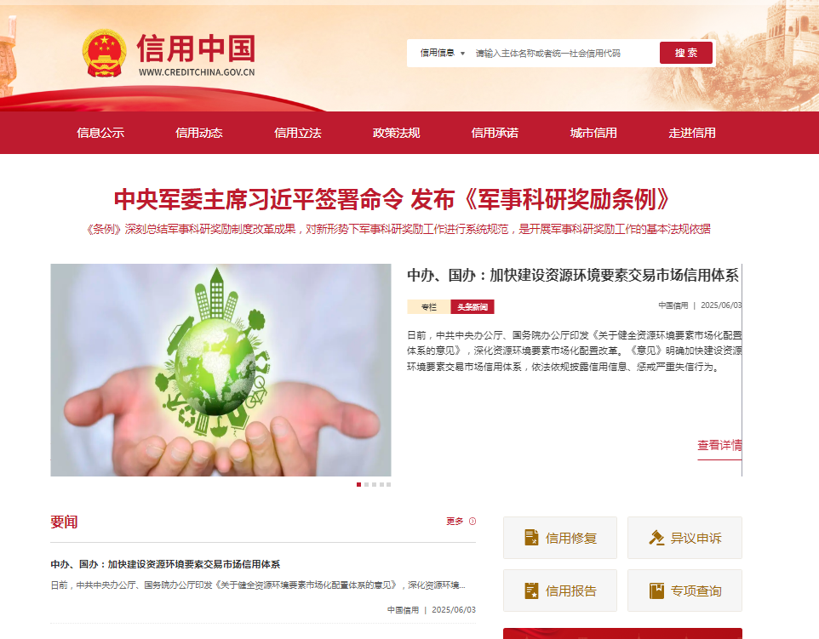

**“失信被执行人”情况查询记录截图（须包含投标人全称、查询结果及查询时间）**

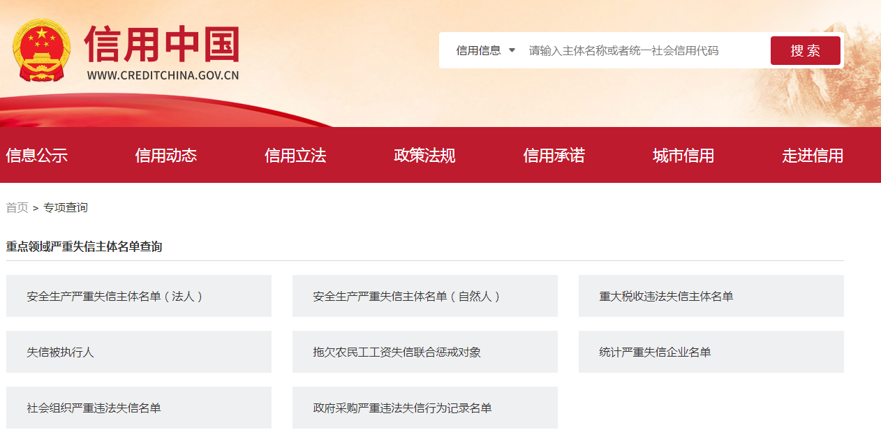

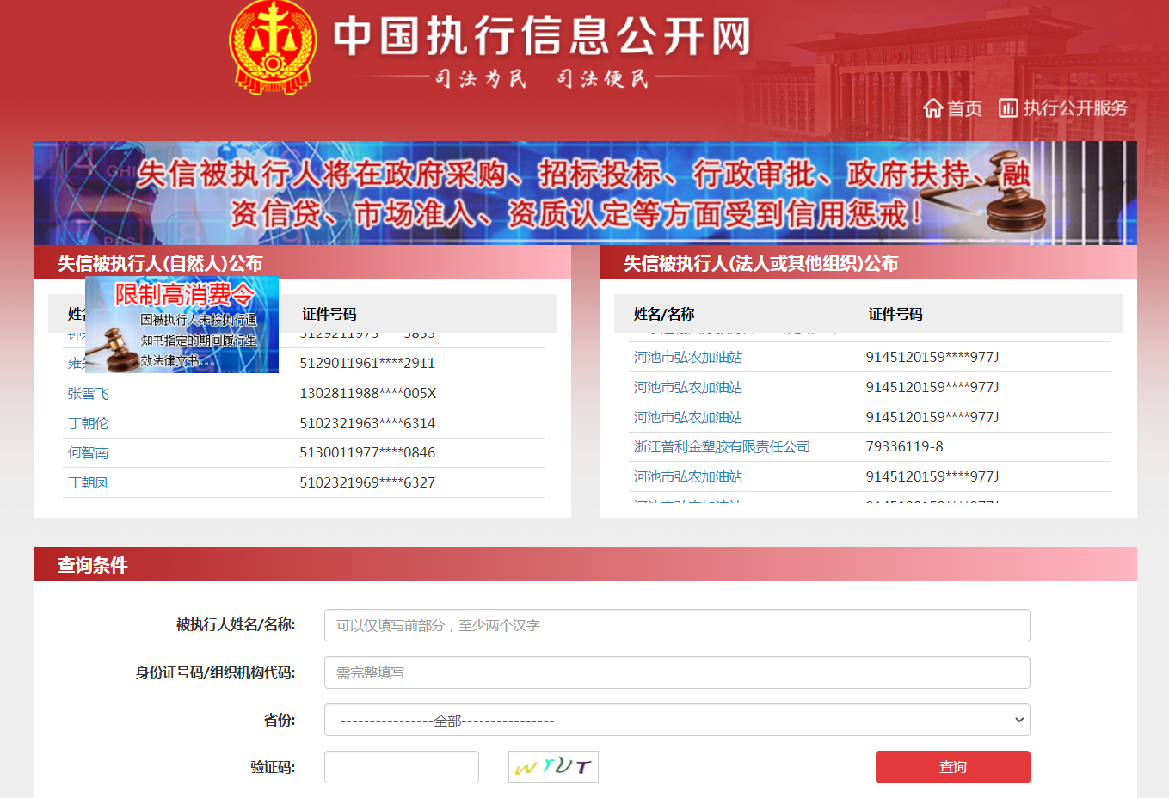

**“重大税收违法失信主体”情况查询记录截图（须包含投标人全称、查询结果及查询时间）**



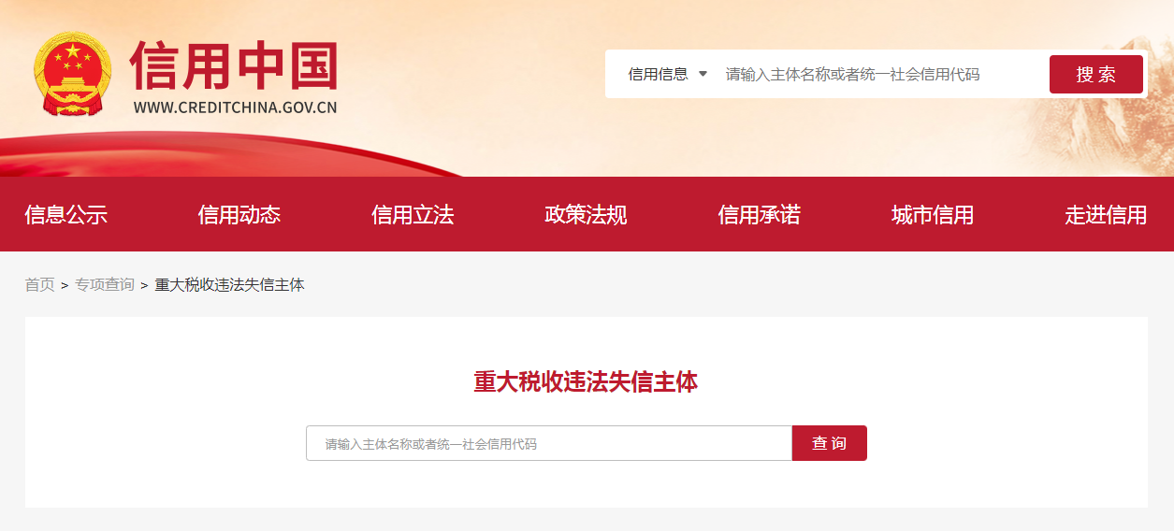

**“政府采购严重违法失信行为记录名单”情况查询记录截图（须包含投标人全称、查询结果及查询时间）**



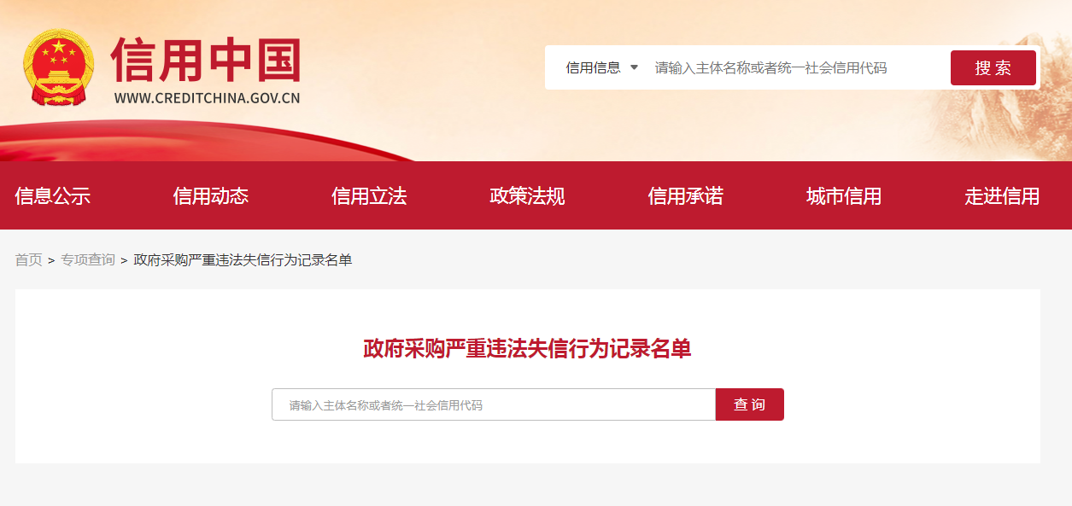

附件五：合同文本

投标人应按照所附合同文本与甲方签订采购合同，原则上合同条款不做变更，但甲方同意变更的除外。

**NO：H2025YWCG036**

**上海黄金交易所**

**2025至2026年Vmware虚拟化原厂及第三方**

**服务采购合同**

**甲方：上海黄金交易所**

地址：上海市黄浦区中山南路699号

电话：8621-33189588

传真：8621-33662058

**乙方：**

地址：

电话：

传真：/

1. **为保护本合同各方的合法权益，根据《中华人民共和国民法典》等国家法律法规及规范性文件的规定，并严格遵循招标文件的相关要求，甲方和乙方订立本合同，以兹信守。**
2. **合同总金额与明细**
   1. 合同总金额（含税）：**¥ 元（大写： 元整）**
   2. 价格清单（见附件一）
   3. 采购需求（见附件二）
   4. 验收报告及结论（见附件三、四）

**三、付款方式**

1、甲方按照以下付款方式在收到乙方每一笔款项的合法增值税专用发票后 30个工作日内向乙方 转账 支付相应金额款项。

2、付款方式：

a）合同生效后，乙方提供服务承诺函以及原厂下单证明，甲方验收无误后，支付原厂服务部分的100%及第三方服务（由乙方提供）部分的50%，即人民币元。

b）维保服务到期，乙方提供服务总结报告，甲方验收无误后，支付第三方服务（由乙方提供）部分的50%，即人民币元。

甲方账户信息：

单位名称：上海黄金交易所

开户银行：工行浦东分行

账号：1001280909000000163

税号：91310000736228569K

乙方收款信息：

单位名称：

开户银行：

开户账号：

乙方于此承诺，在本合同履行期间保证上述所载之乙方银行账户不变。如对前述银行账户信息确需变更的，乙方应当提前7个工作日书面通知甲方且经甲方确认知悉后，方可视为该银行账户变更成功。如因乙方提供的账户信息错误或未经前述约定之有效变更程序，导致甲方不能按照本合同约定付款或付款未成功的，甲方将不承担任何责任。

**四、双方的义务：**

甲方的义务：

1. 当故障发生时，须以书面或电话、邮件形式向乙方提供故障说明，以帮助乙方/原厂人员做出正确的故障判断。
2. 同意向乙方/原厂提供维修产品所需要的各种便利，诸如使用产品、电话、软件介质（磁带、软磁盘机、刻录盘、U盘和移动硬盘等）、软件程序和数据拷贝（上述所有数据和物品乙方/原厂均不得带出甲方所在大楼的甲方办公楼层，否则甲方有权解除合同并按照本合同第五条第一款约定收取违约金）。
3. 为乙方/原厂开展工作安排必要的知情联络人，进行场地和环境安排，该项协助义务以必要和有限为原则。
4. 其它按照本合同应当由甲方完成或协助完成的工作。

乙方的义务：

1、乙方按照合同附件二中的服务要求向甲方提供服务并保证服务质量。涉及向原厂下单的服务，在本合同生效后20个工作日内必须完成，并将原厂下单证明提供给甲方。乙方应在合同或其附件约定的时间内提供服务，解决问题时间不得超过合同及其附件约定的时间，甲方同意延长的除外。

2、其它按照本合同应当由乙方完成或协助完成的工作。

**五、违约责任**

1、乙方违约责任：

（1）乙方逾期履行其所应尽的合同义务或乙方/原厂未能按照合同及附件约定的内容完成服务项目，须在3个工作日内整改，整改后仍不符合相关条款的，视为乙方违约。乙方/原厂违约1次，甲方给予提醒，违约2次（含）及以上的，每次按照合同总金额的1%向甲方支付违约金。此项违约金最高不超过合同总金额的20%。无论是第几次违约，乙方/原厂不具备履行本合同服务事项的资质或无法提供原厂服务生效证明、或者乙方/原厂逾期20日仍未能提供服务或者所提供服务无法解决甲方的系统运行问题且令甲方满意的，甲方有权解除合同，并收回甲方已支付的所有款项，乙方对此须全力配合；因上述原因解除合同后，除退回甲方已付款项外，乙方须另向甲方支付违约金，该违约金额为合同金额的30%（该数额已包含前述已计取的违约金）；由此给甲方造成其他损失的，乙方应承担全额赔偿责任。

（2）乙方应在合同生效后的20个工作日内提供原厂下单证明及服务承诺函，第三方服务（由乙方提供）到期后的20个工作日内提交服务总结报告；若乙方未按照约定时间提供原厂下单证明、服务承诺函或服务总结报告，且经甲方书面催告后的10个工作日内仍未提供，视为乙方违约，甲方有权拒绝支付该部分对应的合同价款,并解除合同。

（3）乙方所提供的服务不满足甲方对服务需求，若甲方同意接受则双方可重新协商合同价款；如果甲方不同意接受，则按照本条第（1）项约定执行合同。

（4）乙方在本项目招标过程中如有参与围标、串标或陪标等舞弊或作假行为的，一经甲方核实则构成违约，乙方应承担本合同总额20%的违约金并返还甲方已支付的全部合同款项。同时，甲方有权解除本合同。若造成甲方其他损失，乙方须进行赔付。

（5）甲方拒绝乙方服务须有书面理由，如甲方无故拒绝接受符合合同约定的服务，不视为乙方违约。

2、甲方违约责任：

（1）甲方无正当理由逾期付款的，每逾期一日须按合同总金额的万分之三的标准向乙方支付违约金。此项违约金最高不超过合同总金额的20%。甲方逾期付款且经乙方书面催讨后30日仍未能支付合同规定款项的，乙方有权解除合同，并有权不返还甲方已支付款项。

（2）甲方应在乙方提供服务承诺、服务总结报告后的15个工作日内开展验收，验收服务承诺函时须对原厂维保数量、周期及第三方服务（由乙方提供）内容与周期情况进行核对，验收服务总结报告时须按照合同约定核对乙方提供的服务是否满足相关要求（附件二），并将验收情况告知乙方；若由于甲方原因导致逾期15个工作日仍未验收，视为验收通过。

（3）违约金支付：所有一方向另一方支付的违约金须在相应情形发生后10个工作日内支付。乙方违约后甲方收回已支付款项的支付方式照此办理。

（4）在服务过程中，乙方应当做好安全防护工作，如发生乙方人员伤亡、财产损失的，由乙方负责赔偿，与甲方无关。

**六、争议解决方式**

如履行本合同发生争议，双方应首先协商解决。如协商不成，任何一方均可向甲方所在地有管辖权的人民法院提起诉讼，通过法律程序予以解决。

**七、商业秘密**

在本合同生效后，任何一方向另一方提供的、该另一方不能从公共渠道取得的信息均构成提供方的保密信息，接受信息的一方除非为履行本合同之目的，不得向任何第三方披露或许可任何第三方使用该等保密信息，但接受信息的一方根据中国有关法律的规定有义务进行披露的情形除外，在此情形发生前，接受信息的一方应当首先通知提供信息的一方该等法定披露的范围及所依据的有关法律规定。

就本合同的目的而言，“保密信息”指一方因本合同而向另一方披露的所有业务及技术信息，除非这些信息目前或其后并非因违反对披露方的任何保密责任而变为公开的信息，或者这些信息己经或其后由另一方所开发或从不须承担任何保密责任的独立来源取得。本款规定不因本合同的期满、无效、终止而失效。

**八、权利瑕疵担保**

因执行本合同的需要，合同一方提供的与本合同有关的产品服务、软件及其他知识产权，应保障对方在使用时不存在权利上的瑕疵，不会发生侵犯第三方知识产权等情况。若发生侵害第三方权利的情况，提供方应负责与第三方交涉，并承担由此产生的全部法律和经济责任，如因侵权给合同另一方造成损失的应给予赔偿。

**九、不可抗力和其他延时**

如果本合同的其中一方因受战争、火灾、洪水、台风、地震、传染病疫情和政府行为等依法视为不可抗力之因素而无法履行合同的，根据不可抗力的影响，部分或者全部免除责任。

遭受不可抗力的一方应在不可抗力因素发生后尽可能短的时间内以书面形式通知另一方，并在此后20日内将有关部门签发的书面证明作为证据发送给另一方。

如果不可抗力因素的影响将持续十五天以上，双方应该通过友好谈判的方式，就本合同的后续履行尽快达成协议。

**十、合同效力及变更**

本合同经双方加盖公章或合同专用章后生效，并以最后签订盖章日期为生效日期，仅一方填写日期，则该日期为合同生效日期，若双方均未填写日期，本合同不生效。

乙方须无条件配合甲方完成“中国网络安全认证和市场监管大数据中心”的网络安全审查并提供审查所需材料（如需），若未通过网络安全审查，甲方有权解除本合同，并要求乙方退还甲方支付的全部款项。

合同未尽事宜双方应协商解决，必要时可签订补充协议，补充协议作为合同附件与合同正本有同等法律效力。

特别约定：合同及其附件构成全部合同，合同签订之日起，双方以前或执行本合同过程中所做的任何口头交流、声明等相关文件均告无效。本合同任何一方均可提出对本合同内容的补充和修订，但是任何补充和修订仅能以合同各方盖章的书面文件形式进行，该类文件是本合同的有效组成部分。

本合同一式肆份，甲乙双方各执贰份，具有同等法律效力。

甲方公告的项目招标文件的公示内容及乙方的投标文件作为本合同的一部分，具有同等法律效力。

**甲方：上海黄金交易所（章） 乙方： （章）**

**日期： 年 月 日 日期： 年 月 日**

**附件一：价格清单**

**附件二：采购需求**

（一）项目概况

|  |  |  |
| --- | --- | --- |
| **序号** | **内 容** | **说 明** |
| 1 | 项目目标 | 采购40套ESXI（虚拟化操作系统）及2套Vcenter（虚拟化管理端，每节点2CPU）的原厂服务，确保生产系统虚拟化的稳定运行，采购第三方维保服务确保模拟、仿真、开发测试环境的稳定运行。 |

（二）采购标的汇总表

|  |  |  |  |  |
| --- | --- | --- | --- | --- |
| **序号** | **标的名称** | **品目**  **分类编码** | **计量**  **单位** | **数量** |
| 1 | Vmware计算节点CPU原厂服务授权（ESXI）7*24 | C16070300 | 个 | 40 |
| 2 | Vmware管理端原厂服务授权（每节点2CPU）(Vcenter)7*24 | C16070300 | 套 | 2 |
| 3 | Vmware第三方服务 | C16070300 | 年 | 1 |

（三）技术商务要求

（1）技术要求

| **序号** | **重要性** | **指标项** | **指标要求** |
| --- | --- | --- | --- |
| 1 | *★* | 虚拟化计算节点原厂服务授权-品牌 | Vmware |
| 2 | *★* | 虚拟化计算节点原厂服务授权-数量 | 40个ESXI |
| 3 | *★* | 虚拟化计算节点原厂服务授权-服务时间 | 7×24 |
| 4 | *★* | 虚拟化计算节点原厂服务授权-服务期限 | 2025年9月23日至2026年9月22日 |
| 5 | *★* | 虚拟化管理端原厂服务授权-品牌 | Vmware |
| 6 | *★* | 虚拟化管理端原厂服务授权-数量 | 2套Vcenter(每节点2CPU) |
| 7 | *★* | 虚拟化管理端原厂服务授权-服务时间 | 7×24 |
| 8 | *★* | 虚拟化管理端原厂服务授权-服务期限 | 2025年9月23日至2026年9月22日 |
| 9 | *★* | 虚拟化第三方维保服务 | 服务期间：2025年9月23月至2026年9月22日。  服务软件：虚拟化平台。  服务地点：上海。  服务环境：生产、模拟、仿真，开发、测试。  服务级别7×24×2（2小时必须到达现场)。 |

（2）商务要求

A、服务要求

| **序号** | **重要性** | **内容** | **服务要求标准** |  | |
| --- | --- | --- | --- | --- | --- |
| **一、服务总体要求** | | | | |
| 1 | *★* | **服务团队（第三方服务）** | **提供上海本地化技术支持和服务** |  | |
| 1. **交付要求** | | | | |
| 1 | *★* | 交付时间 | 2025年9月23日 |  | |
| 2 | *★* | 交付地点 | 上海 |  | |
| 1. **服务人员要求（第三方服务）** | | | | |
| 1 | *★* | **服务工程师**  **总体要求** | **1.提供虚拟化系统维护主岗工程师1名，备岗工程师1名，共2名工程师为交易所提供服务。**  **2.投标人须承诺“本公司所投人员皆与我司签订劳动合同，若在合同执行中发现我司提供的人员未与我司签订劳动合同，上海黄金交易所有权进行处理，我司应配合”。** |  | |
| 1. **技术服务要求（第三方服务）** | | | | |
| 1 | *★* | 应急响应救援服务 | 一年不限次数，现场服务为主,结合电话支持及远程支持，当交易所系统出现紧急故障时（即影响业务系统运行，或不立即修复将会导致客户利益损失的情况），第三方服务商接到报修后将立即以最快速的方式对客户进行支持。对于由于硬件引起的故障，第三方服务商将立即派出工程师到现场进行响应。对于软件产生的故障，以最快的方式恢复业务，随即到现场查明原因排除隐患。服务响应时间为7×24×2（2小时必须到达现场) |  | |
| 2 | *★* | 健康度巡检服务 | 每月一次，现场服务为主，另在交易所业务高峰期或、重大节日或国家重要会议等前重要节点，在交易所允许情况下，在交易所允许情况下，按需提供额外巡检。巡检内容应包括软件性能检查、系统性能检查、系统配置变更检查等相关内容。针对虚拟化系统触发的警报、虚拟化系统运行情况进行分析、排障，并给出优化建议；针对虚拟化系统数据中心、主机配置、存储配置进行配置、性能及相关日志的分析，并结合实际情况提出合理化建议。如检查出故障或性能问题，第三方服务工程师帮助查找虚拟化的主要故障或性能瓶颈，并提供诊断数据及分析过程，给出相关建议及下一步调整方案。 |  | |
| 3 | *★* | 关键节点现场值守服务 | 一年无限次的现场服务，针对交易所的业务特点，在业务高峰期、关键业务点进行现场值守维护。 |  | |
| 4 | *★* | 性能优化提升服务 | 每半年一次，现场或远程服务均可，第三方服务商工程师定期搜集交易所虚拟化平台的运行信息，并对有可能造成系统性能下降的因素进行评估。通过评估找到影响性能的因素，通过与交易所及相关人员的沟通一起确认影响性能的问题，制定修复方案。使交易所虚拟化系统运行在正常的水平。  以上服务内容应提供性能优化建议方案作为服务交付内容 |  | |
| 5 | *★* | 操作系统版本选型服务 | 一年一次，现场或远程服务均可，针对交易所所采用的虚拟化系统版本及硬件平台，综合应用系统，对操作系统版本进行选型评估，并出具相应的系统版本选型报告。每年进行一次版本评估。如遇特殊情况，应根据交易所要求随时响应需求。 |  | |
| 6 | *★* | 专业系统升级服务 | 一年无限次，现场或远程服务均可，定期向交易所发放系统补丁升级资料，提供补丁分析报告，协助交易所制定补丁或系统升级策略及方案，现场协助交易所做好补丁或系统升级工作。 |  | |
| 7 | *★* | 年度运维总结服务 | 一年一次，现场服务为主结合远程服务，第三方服务商本年度服务结束时与交易所召开一次针对本年度服务质量等相关问题的回顾讨会议，同时邀请交易所对本年度的服务质量进行考核。  以上服务应提供年度运维总结服务报告作为最终交付内容 |  | |
| **五、网络安全审查预判** | | | | |
| 1 | *★* | **网络安全审查承诺** | **投标人承诺，若中标，则无条件配合招标人完成“中国网络安全认证和市场监管大数据中心”的网络安全审查并提供审查所需材料。中标人的产品和服务须通过“中国网络安全认证和市场监管大数据中心”的网络安全审查，若未通过，招标人有权解除合同，并要求中标人退还招标人支付的全部款项。** |  | |
| **六、履约验收方案** | | | | |
| 1 | *★* | 验收主体 | 1. 采购人（需求部门） 技术运维保障部   2、拟邀请（实际使用人 □其他相关部门 □本项目其他供应商 □第三方专业机构 □专家 □服务对象） | 否 | |
| 2 | *★* | 验收时间 | 合同签订后，收到原厂服务下单证明，及第三方厂商针对交易所需求的服务承诺函后的15个工作日内开展第一期验收工作；维护服务到期后，服务供应商提供年度运维总结服务报告（含技术服务要求中的交付内容）后的15个工作日内开展第二期验收。 | 否 | |
| 3 | *★* | 验收地点 | 上海 |  | |
| 4 | *★* | 验收方式 | 分期验收 |  | |
| 5 | *★* | 验收方法 | 第一期验收：确认合同已签订完成、核对服务商提供的原厂下单证明数量、第三方服务承诺函是否满足中采购需求中技术商务的技术服务要求。  第二期验收：第三方维护服务到期后，根据年度服务总结报告进行评估验收。 |  | |
| 6 | *★* | 验收内容 | 1. 第一期验收内容：   原厂服务下单证明部分：验收下单的数量、服务时间及服务期限是否与技术需求一致；第三方服务部分：第三方服务承诺函，核对第三方服务的内容及周期是否与技术服务要求一致。提供的虚拟化第三方服务工程师人员数量,以及是否为自有人员。  2、第二期验收内容：根据服务商提供的年度服务报告，对维保期限内的服务内容进行评估，包括应急响应、关键节点值守、健康巡检、性能优化、专业系统升级，操作系统版本选型等服务的真实性、服务质量、响应及时性相关内容（含技术服务要求中的交付内容）。 |  | |
| 7 | *★* | 验收标准 | 1、第一期验收标准：合同签订后，验收服务供应商提供的原厂服务下单证明中，应包含40个Vmware计算节点CPU原厂服务授权，2套Vmware管理端原厂服务授权(每节点2CPU)，服务时间为7×24小时，服务期限为2025年9月23日至2026年9月22日，并加盖供应商公章。第三方服务承诺函是否包含采购需求中技术商务要求的交付要求、技术服务要求，服务人员应满足虚拟化维护主备岗各一人，自有人员承诺函，服务期限是否为2025年9月23日至2026年9月22日，每项要求中的条款应逐一对应，并加盖供应商公章。  2、第二期验收标准：收到供应商的年度服务报告后，核实应急响应服务标准是否满足7×24×2,核实服务地点是否正确，核实服务人员是否满足原始招标要求，核实健康度巡检服务为每月一次（并已提供报告），核实性能优化提升服务为半年一次（并已提供性能优化建议方案），核实是否提供了专业系统升级服务及相关时间，维保到期后，提供年度运维总结服务报告进行服务记录汇总 |  | |

**服务团队（若乙方需变更服务团队人员，须经甲方同意）:**

**附件三：验收报告**

**验收报告**

验收阶段（期） 第 次验收

|  |  |
| --- | --- |
| 采购合同信息 | （合同名称等内容） |
| 验收信息 | （验收时间、验收地点等内容） |
| 验收小组成员 | （与相应的验收实施计划（如有）一致） |
| 验收报告 | （应包含验收实施计划（如有）的验收内容，包括但不限于：验收过程基本陈述，对照验收实施计划（如有）的履约情况等。对货物类合同，应核对品牌、规格、型号、材质、配置、制造商名称、数量、价格、产品外观、包装、到货时间等信息，涉及安装调试、配套服务的，应进行相应验收；对服务类合同，应按照合同约定的服务时间及标准，核对及评估服务的内容和质量；对工程类合同，应严格核对工程质量、材料质量、工程量、安全情况、文明施工等信息。） |
| 验收结果 | 合格/不合格  验收小组成员签字： |
| 供应商现场认定意见 | 认定意见：同意/不同意  法定代表人或其授权代表签字，或加盖公章或验收专用章：  （无论验收结果是否合格，供应商均应现场签字或盖章认定。供应商不能盖章的，应要求其提供法定代表人授权书并现场签字认定，授权书作为本报告附件留存。如供应商拒绝认定，则视为同意，并由验收小组备注说明。） |

注：可根据实际情况调整内容或另附页，但不得删减关键要素内容。

**附件四：验收结论**

**验收结论**

验收阶段（期）： 第 次验收

|  |  |
| --- | --- |
| 采购合同信息 | （合同名称等内容） |
| 验收信息 | （验收时间、验收地点等内容） |
| 验收报告信息 | （验收结果等内容） |
| 履约执行部门认定意见 | （履约执行部门确认验收报告，牵头形成验收结论。验收结论分为合格或不合格。履约执行部门对验收报告有异议的，应说明理由。）  验收结论：验收合格/验收不合格    部门负责人签字：    年 月 日 |
| 履约监督部门（人员）复核意见 | （履约执行部门（人员）在验收后、提请付款前，应将验收报告、验收结论交由履约监督部门（人员）复核。履约监督部门（人员）可在此处直接出具复核意见，也可另行出具书面材料。）  验收结论与合同约定一致/不一致  签字：  年 月 日 |

注：可根据实际情况调整内容或另附页，但不得删减关键要素内容。